**大四上學期修課清單**

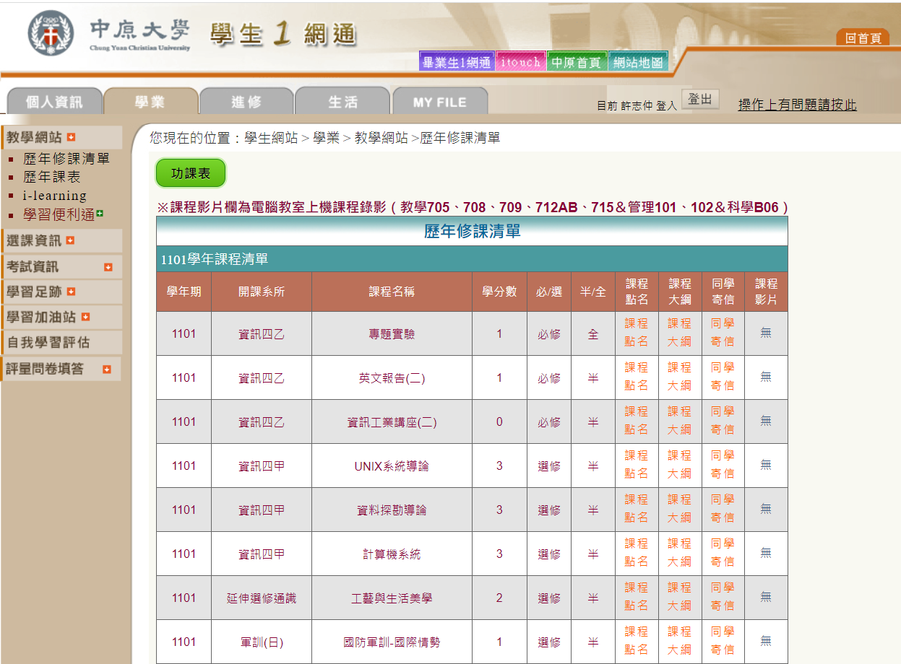

|  |  |  |
| --- | --- | --- |
| **類別** | **課程名稱** | **學分數** |
| 系必修 | 專題實驗 | 1 |
| 系必修 | 英文報告(二) | 1 |
| 系必修 | 資訊工業講座(二) | 0 |
| 系選修 | UNIX系統導論 | 3 |
| 系選修 | 資料探勘導論 | 3 |
| 系選修 | 計算機系統 | 3 |
| 選修通識 | 工藝與生活美學 | 2 |
| 選修軍訓 | 國防軍訓-國際情勢 | 1 |